4系统设计

4.1功能结构设计
在第上一章的需求分析中，已经明确了图书商城系统分为两大核心模块：用户端和管理员端。用户端主要面向普通用户，提供图书浏览、购物、订单管理、账户充值、图书评价等功能；管理员端主要面向系统管理员，提供图书信息管理、分类管理、订单管理、用户购物车管理、收货地址管理、评价管理等功能。两大模块相互协作，共同构成完整的图书商城系统。图4-1为根据功能分析而创建的系统功能结构图。
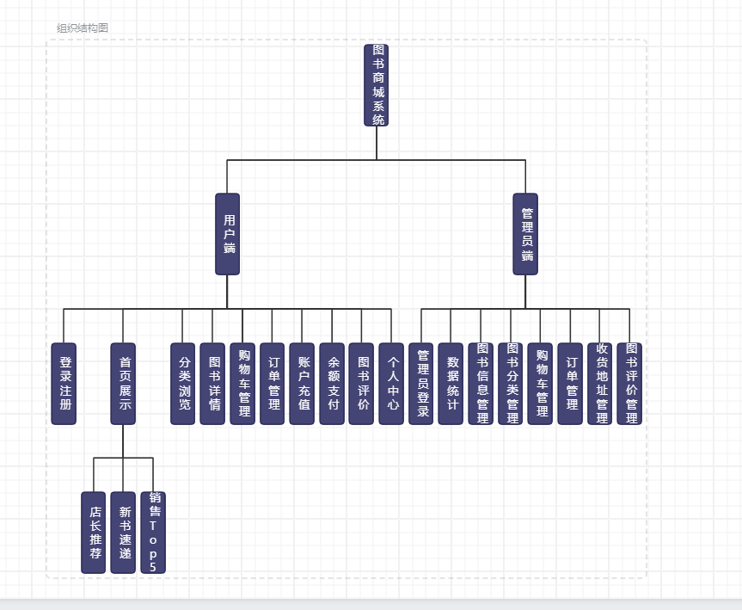
图4-1 系统功能结构图

4.2功能模块设计

4.2.1 用户功能模块设计
用户进入系统后，可在未登录状态下浏览图书信息，进行加入购物车、结算、查看订单、账户充值等操作时需要先完成登录。用户登录后，可进行图书分类浏览、查看图书详情、管理购物车、提交订单、余额支付、确认收货、发表评价、管理个人资料等操作。用户功能流程图如图4-2所示：
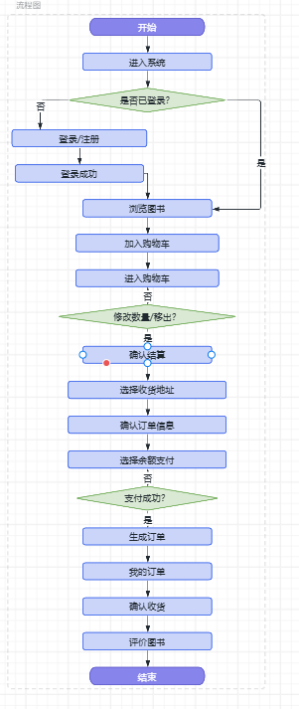
图4-2用户流程图

4.2.2管理员功能模块设计
管理员通过后台管理系统登录后，可对图书商城的核心业务进行统一管理。管理员登录流程如图4-3所示：
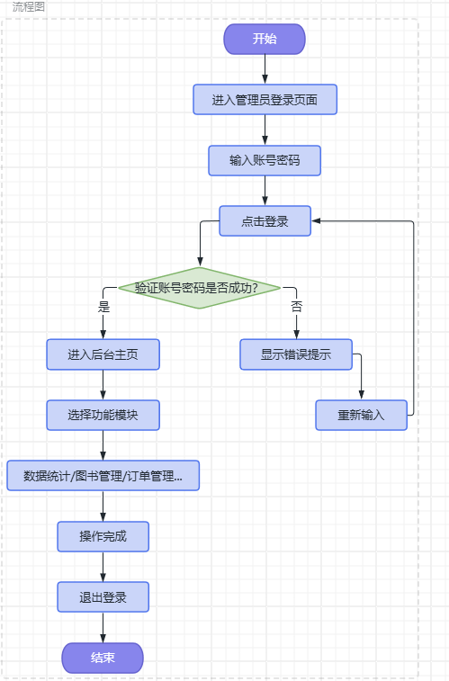
图4-3管理员登录流程图

4.3数据库设计
数据库设计是系统设计的核心环节，良好的数据库结构能够保证数据的完整性、一致性和系统的运行效率。本节从数据库概念结构设计和数据库逻辑结构设计两个方面进行阐述。

4.3.1数据库概念结构设计
数据库概念结构设计通过E-R图直观地展示系统中各实体及其属性关系。下面展示该系统的主要实体：
管理员实体：管理员的属性包括用户ID、用户账号、用户昵称、邮箱、手机号码、性别、头像、密码、账号状态、账户余额。管理员实体属性图如图4-4所示。

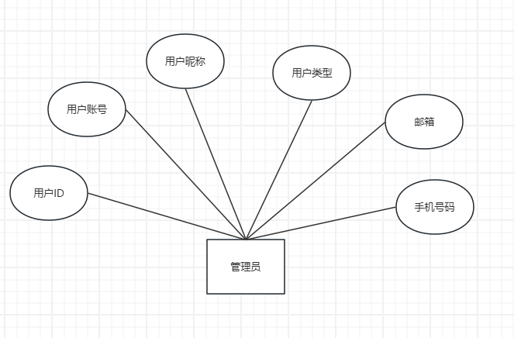
图4-4 管理员实体属性图

用户实体：用户的属性包括用户ID、用户账号、用户昵称、性别、手机号码、密码、账号状态、账户余额。用户实体属性图如图4-5所示。
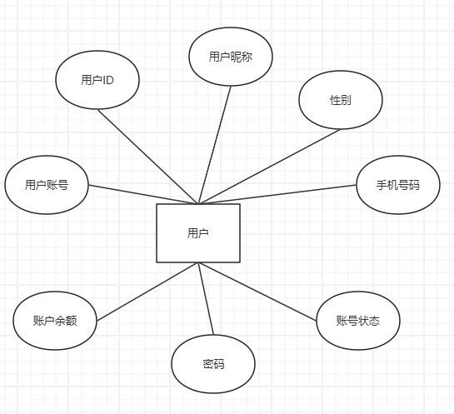
图4-5 管理员实体属性图
图书分类实体：图书分类的属性包括分类ID、分类名称、排序值。图书分类实体属性图如图4-6所示。
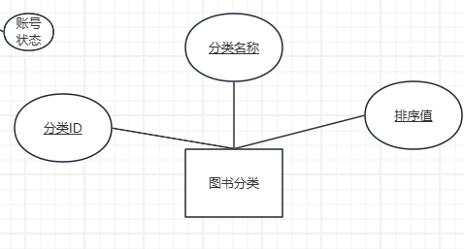
图4-6 图书分类实体属性图
图书实体：图书的属性包括图书ID、分类ID、书名、作者、封面、价格、描述、上架时间、是否推荐。图书实体属性图如图4-7所示。
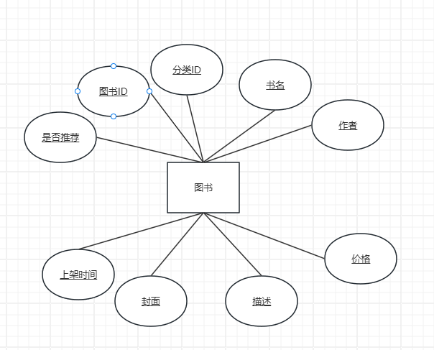
图4-7 图书实体属性图
购物车实体：购物车的属性包括购物车ID、图书ID、数量、用户ID、加入购物车时间。购物车实体属性图如图4-8所示。
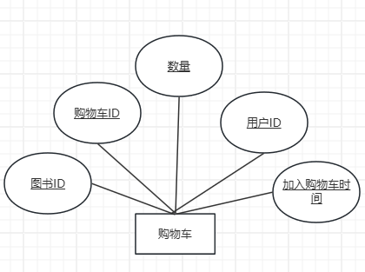
图4-8 购物车实体属性图
订单实体：订单的属性包括订单ID、订单总价、收货人、联系电话、收货地址、订单状态、下单用户ID、订单创建时间。订单实体属性图如图4-9所示。
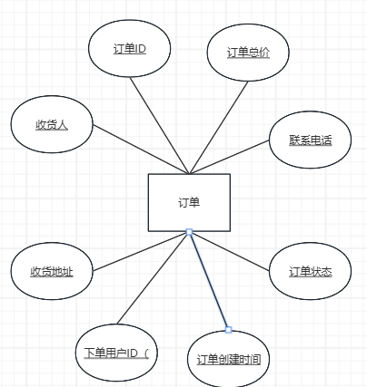
图4-9 订单实体属性图
订单图书实体：订单图书的属性包括订单图书ID、订单ID、图书ID、图书名称、作者、封面、价格、数量。订单图书实体属性图如图4-10所示。

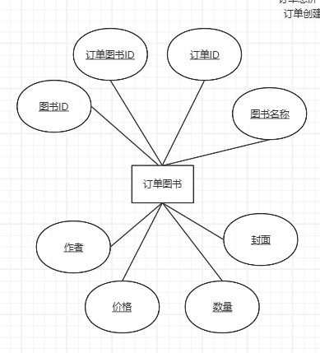
图4-10 订单图书实体属性图

收货地址实体：收货地址的属性包括收货地址ID、收货人、联系电话、收货地址、用户ID、创建时间。收货地址实体属性图如图4-11所示。

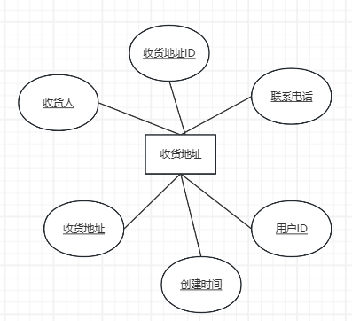
图4-10 收货地址实体属性图

图书评价实体：图书评价的属性包括评价ID、图书ID、评分、评价内容、评价用户ID、评价时间。图书评价实体属性图如图4-12所示。

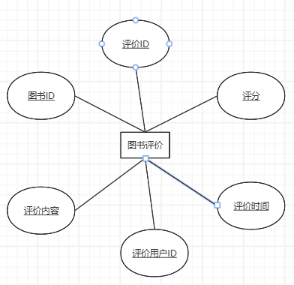
图4-10 图书评价实体属性图

4.3.2数据库逻辑结构设计
根据上述概念结构设计，将其转化为数据库表结构。以下是图书商城系统的主要数据表设计：
sys_user用户信息表：
表 4-1 sys_user用户信息表
列名 | 数据类型 | 长度 | 允许空 | 说明
user_id | bigint | 20 | 否 | 用户ID（主键）
user_name | varchar | 30 | 否 | 用户账号
nick_name | varchar | 30 | 否 | 用户昵称
user_type | varchar | 2 | 是 | 用户类型（00系统用户）
email | varchar | 50 | 是 | 用户邮箱
phonenumber | varchar | 11 | 是 | 手机号码
sex | char | 1 | 是 | 用户性别（0男 1女 2未知）
avatar | varchar | 100 | 是 | 头像地址
password | varchar | 100 | 是 | 密码
status | char | 1 | 是 | 账号状态（0正常 1停用）
del_flag | char | 1 | 是 | 删除标志（0存在 2删除）
login_ip | varchar | 128 | 是 | 最后登录IP
login_date | datetime | 16 | 是 | 最后登录时间
balance | decimal | 10,2 | 否 | 账户余额

category图书分类表：
表 4-2 category图书分类表
列名 | 数据类型 | 长度 | 允许空 | 说明
category_id | varchar | 255 | 否 | 分类ID（主键）
name | varchar | 50 | 否 | 分类名称
sort | int | 11 | 否 | 排序值

book图书信息表：
表4-3 book图书信息表
列名 | 数据类型 | 长度 | 允许空 | 说明
book_id | varchar | 255 | 否 | 图书ID（主键）
category_id | varchar | 255 | 否 | 分类ID（外键）
title | varchar | 50 | 否 | 书名
author | varchar | 100 | 否 | 作者
cover | varchar | 255 | 否 | 封面图片
price | decimal | 10,2 | 否 | 价格
description | varchar | 500 | 否 | 描述
create_time | datetime | 16 | 是 | 上架时间
is_recommend | tinyint | 1 | 否 | 是否推荐（0否 1是）

cart购物车表：
表 4-4 houser用户信息表
列名 | 数据类型 | 长度 | 允许空 | 说明
cart_id | varchar | 255 | 否 | 购物车ID（主键）
book_id | varchar | 255 | 否 | 图书ID（外键）
quantity | int | 11 | 否 | 数量
user_id | int | 11 | 否 | 用户ID（外键）
create_time | datetime | 16 | 是 | 加入购物车时间

order订单表：
表 4-5 order订单表
列名 | 数据类型 | 长度 | 允许空 | 说明
order_id | varchar | 255 | 否 | 订单ID（主键）
totalAmount | decimal | 10,2 | 否 | 订单总价
name | varchar | 30 | 否 | 收货人
phone | varchar | 50 | 否 | 联系电话
address | varchar | 500 | 否 | 收货地址
status | varchar | 255 | 否 | 订单状态（待付款/待发货/已发货/已完成/已取消）
user_id | int | 11 | 否 | 下单用户ID（外键）
create_time | datetime | 16 | 是 | 订单创建时间

order_book订单图书表：
表 4-6 order_book订单图书表
列名 | 数据类型 | 长度 | 允许空 | 说明
order_book_id | int | 11 | 否 | 订单图书ID（主键，自增）
order_id | varchar | 255 | 否 | 订单ID（外键）
book_id | varchar | 255 | 否 | 图书ID（外键）
title | varchar | 100 | 否 | 图书名称
author | varchar | 100 | 否 | 作者
cover | varchar | 255 | 否 | 封面图片
price | decimal | 10,2 | 否 | 价格
quantity | int | 11 | 否 | 数量

